maandag 06 februari 2017
Beste Ouders,
Zwemmer,
Graag nodigen wij uit op de 2e ronde van het open miniclub kampioenschap op
zondag 19 maart 2017 in het zwembad Groenenhoek te Berchem.
Aan dit kampioenschap kunnen enkel zwemmers deelnemen die geboren zijn vanaf 2000 tot 2010 en geen wedstrijdvergunning hebben vanaf de groep zeehonden 2.
Zwemmers uit de andere afdelingen, waterpolo, synchro en schoonspringen kunnen eveneens deelnemen. Ook niet leden zijn welkom zolang er aan de voorwaarden wordt voldaan.
Het open miniclub kampioenschap wordt gezwommen over 2 rondes, waarbij telkens de 3 verschillende zwemstijlen worden gezwommen.
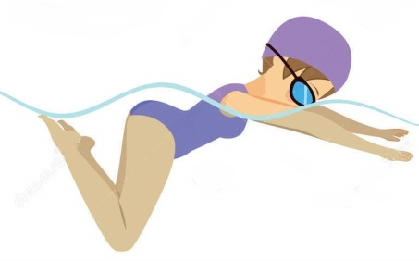
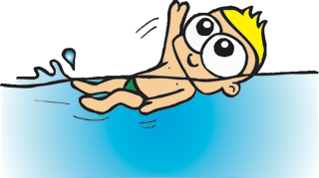

Elke zwemstijl wordt in dezelfde afstand,25m of 50m, gezwommen. Die zelfde afstand wordt ook bij de tweede ronde gezwommen.
Het gedetailleerde reglement vindt u ook in bijlage.
Voor de zwemafdeling zijn het enkel de lesgevers die bepalen welke afstand wordt gezwommen.
Deze wedstrijd start stipt om 14u00
Inzwemmen vanaf 13u30
Aanwezig ten vroegste 13u15 in de hall van het zwembad

Om deel te nemen dient u het bijgevoegde deelnemingsformulier in te vullen.
Voor de zwemafdeling, gelieve het deelnemingsformulier aan uw lesgever te bezorgen.
Alle andere deelnemers, kunnen het deelnemingsformulier terug sturen naar:
rudi@kazsc.be

Inschrijvingsformulier Open-Miniclub Kampioenschap
2e ronde zondag 19 maart 2017
Naam:
Voornaam:
Geb. datum:

Arena
Groenenhoek
Arena
Groenenhoek
Groep:
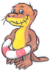

Octopussen
Arena
Groenenhoek
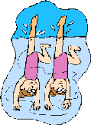
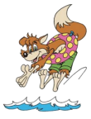
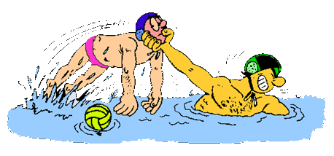
Niet Lid

Neemt deel aan het open-miniclub kampioenschap.
Om van dit zwemfeest een succes te maken hebben we vele helpers nodig?
 | Naam | Voornaam | e-mail | Kan helpen
Papa |  |  |  | J N
Mama |  |  |  | J N
Handtekening ouders

Gelieve dit formulier ondertekend te bezorgen aan de lesgever voor 25 februari 2017
Vak voorbehouden aan de lesgever
Afstand: 25m
50m
Elke zwemmer is verplicht om deel te nemen aan de 3 zwemstijlen, behalve de zeehonden, de otters, octopussen en niet leden.
Stijl: Schoolslag
Rugslag
Crawl

Reglement Open Mini-Clubkampioenschap 2016 - 2017
- Het open mini-clubkampioenschap wordt gezwommen over 2 rondes.
  - 1e ronde op zondag 27 november 2016 te Groenenhoek Berchem
  - 2e ronde op zondag 19 maart 2017 te Groenenhoek Berchem
- Zwemmers mogen enkel deelnemen vanaf geboortejaar $2000$ t.e.m. 2010 vanaf de groep zeehonden 2.
- Zwemmers mogen niet in het bezit zijn van een wedstrijdvergunning.
- Zwemmers uit de 4 afdelingen van KAZSC (zwemmen, waterpolo, synchro en schoonspringen) mogen deelnemen, zolang aan voorwaarde 2 en 3 wordt voldaan.
Uit de zwemafdeling kunnen zwemmers deelnemen vanaf de groep zeehonden 2.
- Er mogen ook kinderen van buiten KAZSC deelnemen zolang aan voorwaarde 2 en 3 wordt voldaan.
- Zwemmers, die na deelname aan de eerste ronde, een wedstrijdvergunning krijgen mogen wel deelnemen aan de tweede ronde.
- Elke deelnemer zwemt verplicht de 3 zwemstijlen, schoolslag, rugslag, crawl, behalve zwemmers die geen lid zijn van de club of zwemmers uit de groepen zeehonden 2, octopussen en otters.
- In de 2e ronde wordt dezelfde afstand gezwommen als in de 1e ronde.
De 3 zwemstijlen worden ook in dezelfde afstand, 25m of 50m, gezwommen.
- Er volgt geen uitsluiting bij:
een slechte start, er wordt telkens opnieuw gestart tot deze correct is
een foutief keerpunt
- Er volgt wel een uitsluiting bij:
het hinderen van een andere zwemmer of ploeg
het niet zwemmen van de volledige afstand in de vermelde slag
het niet volledig uitzwemmen van de afstand
het gebruik maken van hulpmiddelen tijdens het zwemmen
- Definitieve uitsluiting van de wedstrijd volgt bij
ongehoorzaamheid en wangedrag tegenover officials, andere deelnemers, clubafgevaardigden of toeschouwers.
- Elke ronde worden er onder voorbehoud aflossingen georganiseerd. Deze hebben echter geen enkele invloed op de eind uitslag van het open mini-clubkampioenschap.
- Er worden demonstraties gegeven van onze andere afdelingen ( Schoonspringen, Synchro en Waterpolo) tijdens de twee ronden van de open mini-clubkampioen schappen
- Nadat alle wedstrijden gezwommen zijn, wordt de eindrangschikking als volgt berekend:
De totaaltijden van de 3 stijlen over de 2 ronden worden opgeteld
Indien een zwemmer aan een bepaalde zwemstijl niet deelnam, wordt hiervoor een forfaittijd gerekend:
Voor 25m 1 min 30 sec.
Voor 50m 3 min 00 sec.
Indien een zwemmer volgens de reglementen van de wedstrijd uitgesloten werd voor een bepaalde stijl, wordt hiervoor een forfaittijd gerekend:
Voor 25m 1 min 10 sec.
Voor 50m 2 min 20 sec.
- De eindrangschikking wordt opgesteld als volgt:
Volgens de gezwommen afstand.
Volgens de geboortejaren:
2000 - 2003
2004 - 2005
2006 - 2007
2008 - 2009
2010
- Er zal één algemene open mini-clubkampioen per gezwommen afstand zijn. Bij gelijke totaaltijd, zal de totaaltijd over de 3 stijlen bij de 2e ronde bepalend zijn.
- De uitslag van de eerste ronde kan bekeken worden op onze website: www.kazsc.be.
- De voorlopige tussenstand van de eerste ronde van het open mini-clubkampioenschap zal uitgehangen worden in het zwembad ter hoogte van de ingang van de cafetaria.
- De prijsuitreiking volgt aansluitend na de 2e ronde van het open mini-clubkampioenschap en vindt plaats in de cafetaria van zwembad Groenenhoek te Berchem.
- Voor alle deelnemers wordt een prijzenpakket voorzien. Deelnemers zijn echter verplicht persoonlijk aanwezig te zijn om hun prijzenpakket af te halen.
- Reglement opgesteld door het zwemcomité

